LG03027 - SGP Web
Especificação de Caso de Uso: Emitir Relatório - Movimentação de Trem

Versão 1.0

Histórico da Revisão

Data | Versão | Descrição | Autor
22/10/2009 | 1.0 | Elaboração do documento. | Rodrigo Iggnácio

Aprovação

Data | Aprovado por | Assinatura

Índice Analítico

1. Breve Descrição 4
2. Atores 4
3. Fluxo de Eventos 4
3.1 Fluxo Básico 4
3.1.1 Emitir Relatório – Movimentação de Trem 4
3.1 Modelo Relatório 5
3.2 Fluxos Alternativos 5
4. Requisitos Especiais 5
4.1 Regras de Negócio 5
5. Pré-condições 5
5.1 Perfil do Usuário 5
5.2 Login no Sistema 5
6. Pós-condições 5
7. Pontos de Extensão 5

Emitir Relatório - Movimentação de Trem

Breve Descrição
Este caso de uso tem por objetivo descrever a funcionalidade de emissão do Relatório de Movimentação de Trem no sistema SGP Web.

Atores
- Usuário SGP Web

Fluxo de Eventos

Fluxo Básico
Este caso de uso se inicia quando o usuário acessa o “Módulo de Relatórios”, e seleciona a opção “Movimentação de Trem” e o sistema apresenta uma tela onde é possível emitir o referido relatório.

Emitir Relatório – Movimentação de Trem
Passo | Acionador | Descrição
1 | Sistema | Apresenta um formulário com filtros para a emissão do relatório Movimentação de Trem.  - * Ferrovia (filtro interno)  - * Trem (Prefixo)  - * Data (Data Partida)  Obrigatoriedade:  - Obrigatório*
2 | Usuário | Preenche pelo menos um dos filtros e selecionar “Visualizar”.
3 | Sistema | Emite o relatório contendo os seguintes dados: Vide Modelo Relatório  - Trem (Prefixo);  - Data (Data Partida);  - Estação;  - Hora Chegada (Programada / Prevista / Real);  - Hora Saída (Programada / Prevista / Real).  Ordenação  - Hora Chegada (Programada)

Modelo Relatório
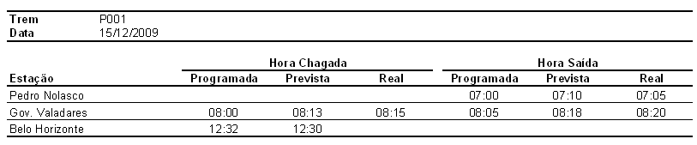

Fluxos Alternativos
Não se aplica.

Requisitos Especiais

Regras de Negócio
Vide documento de Regras de Negócio.

Pré-condições

Perfil do Usuário
O perfil do usuário deverá estar cadastrado no SEGUR, que será responsável pela sua autenticação no SGP Web e a autorização em suas funcionalidades.

Login no Sistema
O usuário deverá estar logado no sistema.

Pós-condições
Não se aplica.

Pontos de Extensão
Não se aplica.

